**柳州市第二中学2024年12月工会活动物资采购**

**项目招标公告**

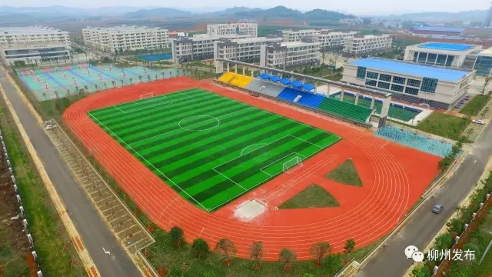

经学校班子会研究并报学校党委会审议决定，依据自治区总工会关于印发《广西壮族自治区基层工会经费收支管理实施办法》的通知等相关文件要求，结合学校教育教学工作需要，学校工会拟采购2024年12月工会活动物资一批。现就柳州市第二中学“2024年12月工会活动物资采购”事项向社会公开邀请具备相应资质的供应商。具体要求如下：

一、项目名称：

柳州市第二中学“2024年12月工会活动物资”项目

二、采购需求

（一）项目情况

我校位于广西柳州柳东新区文苑路18号，占地面积348亩，建筑楼宇25栋，建筑面积12万平方米，师生员工6000人。学校教育教学工作需要，决定就柳州市第二中学“2024年12月工会活动物资”采购项目事项向社会公开邀请具备相应资质的供应商。

（二）采购需求：

学校现有工会会员427人，拟按每人160元标准采购427份活动礼包.

预算控制总价：人民币陆万捌仟叁佰贰拾元整（¥68320.00）

三、投标人要求：

（一）投标人主体

满足《中华人民共和国政府采购法》第二十二条规定且国内注册（指按国家有关规定要求核准登记的）经营范围达到采购货物及服务要求的供应商。

（二）投标人条件

1.具有独立承担民事责任的能力（提供营业执照等证明文件，自然人的身份证明）；

2.符合依法依规应当具备的相关资质（资格）条件；

3.有依法缴纳税收和社会保障资金的良好记录；

4.参加招标投标活动前三年内，在经营活动中没有重大违法记录（提供书面承诺函或声明）；

5.无法律法规规定禁止在广西壮族自治区内从业活动情形的；

6.法律法规规定的其他条件。

四、公告期限

自本公告发出之日起至2024年 12 月 23 日（星期一）。

五、供货商选用方式

（1）由总务处在校园网站、学校公众号公开发布学校工会制订的供货商选用方案及相关信息。

（2）工会代表对报名企业进行资格审查，深度调研，核实企业质量保障能力，售后服务水平、社会信誉、服务方案、样本等，在规定的时间到现场评比。采用一人一票，少数服从多数的原则，投票确定供货方案及供货企业。

六、供应商比选时间安排

工会会员代表对报名企业进行资格审查，深度调研，核实企业质量保障能力，售后服务水平、社会信誉、服务方案等，经现场评比，一人一票选出最优的供货商。具体时间为2024年 12 月 23 日下午15:00，逾期将视为自动放弃，不再受理。

报名签到地点：柳州市鱼峰区文苑路18号柳州市第二中学大礼堂一楼总务处。

样本送达地点：柳州市鱼峰区文苑路18号柳州市第二中学行政楼2楼报告厅。

七、投标人材料递交时间及地址：

（一）标书内容要求：（格式见附件）

申请入驻的投标人需提供以下资质材料：

1.供应商有效的“营业执照”（三证合一）副本复印件及资质证书复印件；

2.供应商有效的开户许可证明复印件；

3.供应商基本情况登记表；

4.法定代表人身份证明书；

5.承诺书；

6.服务方案；

7.响应报价表；

8.其他证明、材料等（格式自拟，此项由供应商根据需要提供曾经做过的类似项目的案例；服务及售后承诺等）。

投标文件需按标段分别装订成册（一式 16 份，密封并加盖公章）。

投标文件需是供应商真实实力的反映，如有弄虚作假，一经核实，学校有权取消其竞标（中标）资格并拒绝其再次参与学校相关项目的竞标。

（二）样本要求：

1.每个商家限提供拟供货样本方案1套；

2.每套样本限价160元；

3.每套样本中必须至少包含恰恰每日坚果345g装1箱，纯牛奶2箱。其他商品由商家自行酌定；

4. 所有样本必须附相关货物清单等说明文件，但不得出现公司名称。

5.最终中标商家的样本留校作为标准件备案留存并在供货时相应扣减，未中标商家样本需自行带回处理。

八、发布媒体：

柳州市第二中学微信公众号、校园办公系统、柳州市第二中学官网（<http://www.lzerzh.net.cn/>）。

九、其他事项

（一）合同参照一般性政府采购合同模板，格式自拟。

（二）验收书参照政府采购项目合同验收书，格式自拟。

十、联系事项

采购人名称：柳州市第二中学

地 址：柳州市柳东新区文苑路18号

联系人、联系电话：

李老师0772-2456299（协调）

李老师13517721171（协调、负责解释工会物资采购项目疑问）

本项目最终解释权归柳州市第二中学。

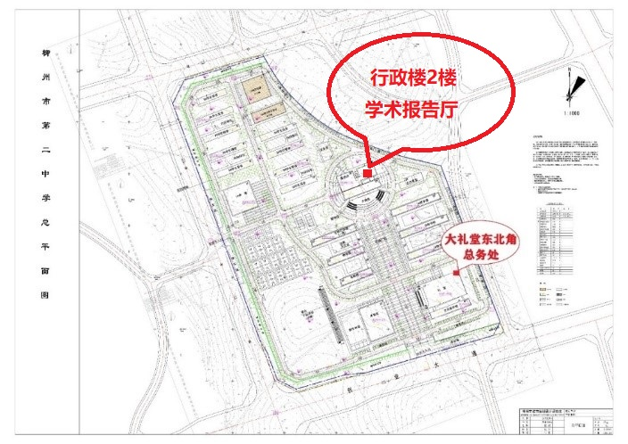

柳州市第二中学

2024年12月18日

附件1：

**供应商基本情况登记表**

**填表须知：**供应商须完整填写本表，而且保证所有填写内容是真实和准确的。

**一、供应商组织机构和法律地位：**

1、企业名称：

2、成立（注册）日期及地点：

3、企业组织机构代码证编号：

4、企业法定代表人：姓名 职务 电话

5、业务联系人：姓名 职务 电话

手机 传真

6、邮政编码：

7、通信地址：

**二、供应商财务状况：**

1、注册资本：

2、实收资本：

**三、通讯地址为：**（必须填写）

地址： 邮政编码：

电话： 传真：

全称：

帐号：

开户行：

供应商（**盖章**）：

法定代表人或委托代理人**签名**：

年 月 日

附件2：

**法定代表人身份证明书**

单位名称：

经济性质：

地 址：

成立时间： 年 月 日

经营期限：

姓名： 性别： 年龄： 职务：

系 （单位名称） 的法定代表人。

特此证明。

供应商： （**公章**）

时间： 年 月 日

法定代表人身份证复印件

**（正面）**

法定代表人身份证复印件

**（反面）**

**法定代表人签名：**

附件3：

**承 诺 书**

我单位系经依法登记成立的企业，具有独立法人资格。现郑重承诺：

一、具有独立承担民事责任的能力；

二、符合依法依规应当具备的相关资质（资格）条件；

三、具有独立承担供应货物、服务、工程事项的能力；

四、具有良好的商业信誉和健全的财务会计制度；

五、有依法缴纳税收和社会保障资金的良好记录；

六、无法律法规规定禁止在广西壮族自治区开展从业活动情形；

七、近2年内在“信用中国”上没有不良行为记录，同意对外公示信用查询结果；

八、符合法律法规规定的其他条件；

九、我单位遵守法律法规的有关规定，诚实信用，保证按照项目合同履行义务，按时完成任务，保证服务标准和质量，不搞恶性竞争，接受行业主管部门及采购部门的管理监督；

十、对所提供的有关信息和材料的真实性、准确性、合法性负责；

十一、若有违反以上承诺的行为，我单位愿按照有关规定接受相关处理。

供应商（公章）：

法定代表人签名：

年 月 日

附件4：

供货总价160元以内，下表中1、2号商品必须要有，其他商品由商家自行酌定。

|  |  |  |  |  |  |  |  |  |
| --- | --- | --- | --- | --- | --- | --- | --- | --- |
| 序号 | 品名 | 品牌、型号、图片 | 内配明细 | 单位 | 数量 | 价格（元） | 小计（元） | 备注 |
| 1 | 恰恰每日坚果345g | C:\Users\Administrator\Documents\Tencent Files\252342533\nt_qq\nt_data\Pic\2024-12\Ori\63f4c412e05edad50fc8def7f2f57cec.png | 23g\*15袋(巴旦木，腰果，榛子，核桃，蓝莓，蔓越莓，黑加仑葡萄干))240ml坚果乳\*2 | 盒 | 1 |  |  |  |
| 2 | 纯牛奶 |  |  | 箱 | 2 |  |  |  |
| 3 |  |  |  |  |  |  |  |  |
| 4 |  |  |  |  |  |  |  |  |
| 合计 | | | | | | | 160.00 |  |